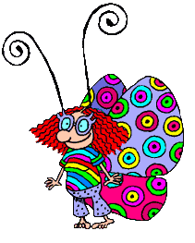
Matematik Ev Çalışması

Problem Bahçesi
Kütüphanemizde 14 raf bulunmaktadır. Bu rafların 5 tanesinde 23 er kitap , geri kalanlarında da 18 er kitap bulunmaktadır.Kütüphanemizde toplam kaç kitap vardır?
Verilenler
İstenenler
İzlenecek Yol:
Çözüm:

İşleminizi kontrol ediniz.
_______________________________________________________
Okul kantinine 34 koli meyve suyu gelmişti. Kolilerin her birinde 24 meyve suyu vardı.Bir hafta sonra geriye 382 tane meyve suyu kaldığına göre , kaç tane meyve suyu satılmıştır?
Verilenler
İstenenler
İzlenecek Yol:
Çözüm:

İşleminizi kontrol ediniz.
Balıkçı Temel her biri 23 kg gelen 18 kasa hamsi almış. Hamsilerin kg ını 7 YTL den satmıştır. Ne kadar kazanmıştır?
Verilenler
İstenenler
İzlenecek Yol:
Çözüm:

İşleminizi kontrol ediniz.
_______________________________________________________
Rana 38 sayfa okuyarak kitabını 9 günde bitiriyor. Rana ‘nın kitabı kaç sayfadır?
Verilenler
İstenenler
İzlenecek Yol:
Çözüm:

